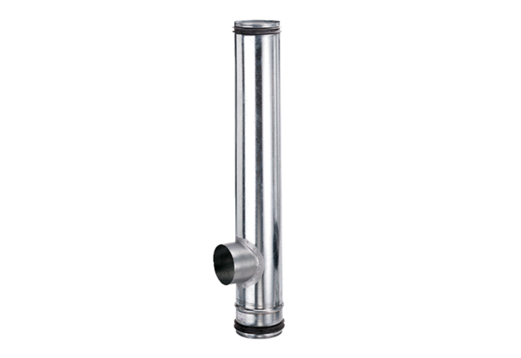Brandschutz-Ausgleichselement BA 100/80-1Verpackungseinheit: 1 StückSortiment: B
Artikelnummer: 0093.1000Hersteller: MAICO

